阳山县昌隆养殖专业合作社
常年存栏2万头生猪新建项目
公众参与说明

阳山县昌隆养殖专业合作社
二〇二〇年七月

目 录

1 概述 1
2首次环境影响评价信息公开情况 2
2.1 公开内容及日期 2
2.2公开方式 2
2.3公众意见情况 4
3 征求意见稿公示情况 5
3.1 公示内容及时限 5
3.2 公示方式 5
3.3查阅情况 11
3.4公众提出意见情况 11
4其他公众参与情况 11
5 公众意见处理情况 11
6 诚信承诺 11
7 附件 12

1、概述
公众参与是环境评价影响工作中的一个重要组成部分，是完善决策的一种有效方法。通过开展公众意见调查，可以让项目建设区的各阶层群众了解建设项目的类型、规模、地点，与工程有关的重大环境问题等；还可以向公众介绍本建设项目的社会、经济效益和环境保护措施等。同时，还可以了解公众在社会、经济、环境各方面对该工程项目的看法和意见，使本建设项目能被公众充分认识、认可，给工程我合作社和主管部门在决策时提供参考，从而提高项目的社会、经济和环境效益，这是一项具有现实意义的工作。
根据国务院令第682号《建设项目环境保护管理条例》以及《环境影响评价公众参与办法》（部令第4号）规定，我合作社投资建设的阳山县昌隆养殖专业合作社常年存栏2万头生猪新建项目，需要编制环境影响报告书，应当依照有关法律规定，征求建设项目所在地单位和居民的意见。
2020年5月15日我合作社正式确定深圳市景泰荣环保科技有限公司承担本项目的环境影响评价工作，2020年5月20日我合作社在环评单位深圳市景泰荣环保科技有限公司网站对本项目进行了环境影响评价第一次公示，在项目周围及选址现场进行公示张贴。2020年6月16日在本项目环境影响报告书征求意见稿基本完成的情况下，我合作社按照《环境影响评价公众参与办法》（生态环境部令第4号）的要求分别对本项目环境影响报告书征求意见稿进行了网络公示、报纸公示（两次）和现场张贴公示，主要工作内容如下：
（1）2020年5月20日在环评单位深圳市景泰荣环保科技有限公司网站对本项目进行了环境影响评价第一次公示的网络公示；并在项目周围及选址现场进行公示张贴。
（2）2020年6月16日在环评单位深圳市景泰荣环保科技有限公司网站对本项目环境影响报告书征求意见稿进行了网络公示。
（3）2020年6月18日在清远日报对本项目环境影响报告书征求意见稿进行了报纸公示第1次公示，2020年6月19日在清远日报对本项目环境影响报告书征求意见稿行了报纸公示第2次公示。
（4）2020年6月19日向清远市生态环境局申请，就本项目环境影响报告书征求意见稿在该局网站进行了网络公示。
（5）2020年6月16日在本项目所在地周边村民点对本项目环境影响报告书征求意见稿进行了张贴公示。
（6）在我合作社办公室内设置了环境影响报告书征求意见稿纸质版查阅区，供公众查阅。
上述两次公示期间均未收到公众提出的与本项目环境影响和环境保护措施有关的建议和意见。

2、第一次环境影响评价信息公开情况

2.1 公开内容及日期
在确定环境影响报告书编制单位后的七日内，我合作社制作了环境影响评价第一次公示。公示内容如下：
（一）建设项目基本情况；
（二）建设单位名称和联系方式；
（三）环境影响报告书编制单位的名称；
（四）公众意见表的网络链接；
（五）提交公众意见表的方式和途径。

2.2公开方式
2.2.1 网络公示
由于我合作社刚成立，没有建设相关网站，因此于2020年5月20日在环评单位深圳市景泰荣环保科技有限公司进行网上第一次公示。
公示网址：http://www.jtrhb.com/article-83489-187050.html
第一次公示网上截图如下：
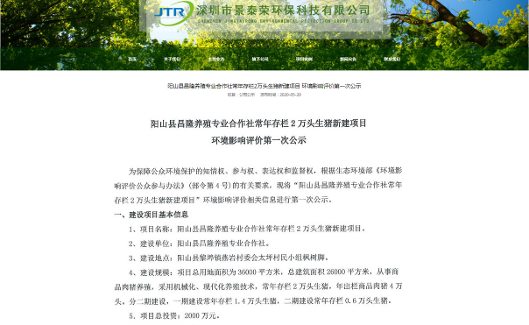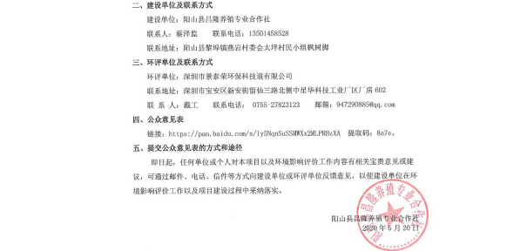
图1 第一次公示网上公示截图
2.2.2现场公示张贴
第一次公示选取在项目建设现场、南侧燕岩村民委员会太坪村民小组居民楼及大坪村经济合作社进行现场公示张贴，具体张贴情况如下图：
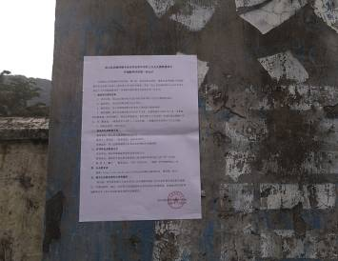
图2 张贴于燕岩村民委员会大坪村经济合作社的第一次公示
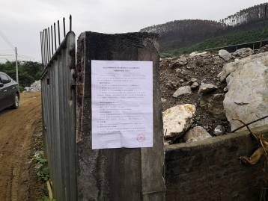
图3 张贴于项目建设现场的第一次公示
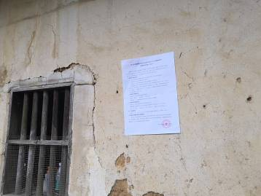
图4 张贴于燕岩村民委员会太坪村民小组住宅的第一次公示

2.3公众意见情况
第一次公示期间，没有公众对本项目提出意见及建议。

3、征求意见稿公示情况

3.1 公示内容及时限
本项目在报告书初步编制完成，得到初步结论，形成《阳山县昌隆养殖专业合作社常年存栏2万头生猪新建项目环境影响报告(征求意见稿)》后，我合作社对征求意见稿进行了第二次公示。公示主要以下内容：
（一）环境影响报告书征求意见稿全文的网络链接及查阅纸质报告书的方式和途径；
（二）征求意见的公众范围；
（三）公众意见表的网络链接；
（四）公众提出意见的方式和途径；
（五）公众提出意见的起止时间。
公示时间起止时间为2020年6月15日至2020年6月30日，为期10个工作日。
3.2 公示方式
3.2.1 网络公示
我合作社申请在清远市生态环境局网站发布网上第二次公示，公示网址：http://www.gdqy.gov.cn/xxgk/zzjg/zfjg/qyssthjj/xxgk/qyzzgk/content/post_1196686.html。网上公示截图如下图5：
我合作社于2020年6月15日在环评单位深圳市景泰荣环保科技有限公司进行网上第二次公示。
公示网址：http://www.jtrhb.com/article-83489-188277.html。网上公示截图如下图6：
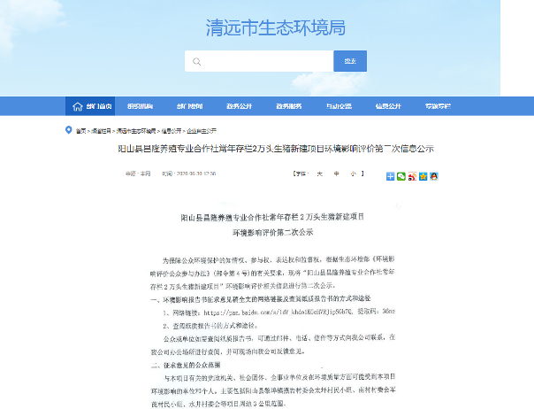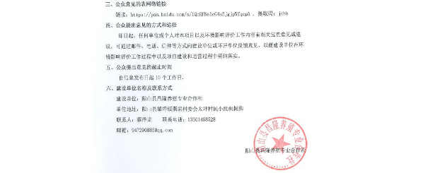
图5 清远市生态环境局第二次网上公示截图
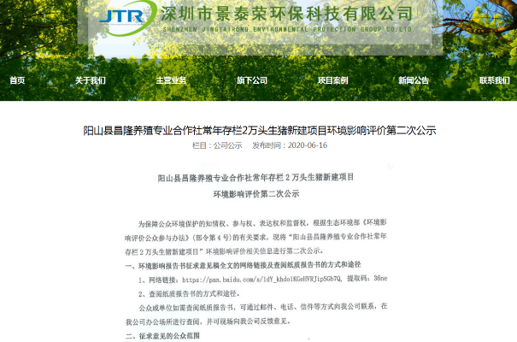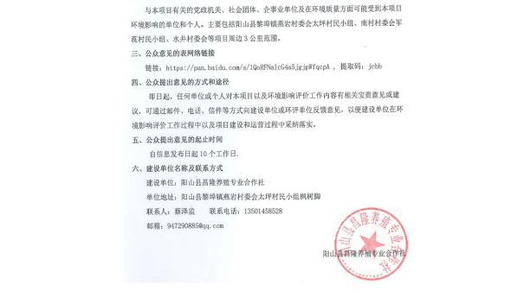图6 环评单位深圳市景泰荣环保科技有限公司第二次网上公示截图
3.2.2 报纸公示
报纸公示选取《清远日报》，《清远日报》为所在地公众易于接触的报纸，是清远市委机关报，原名《清远报》,是清远市第一门户网站，是清远地区发行量最大，覆盖面最广，最具影响力的报纸。《清远日报》创刊于1990年2月28日.每周出报一期，1991年改每周出报二期，1993年5月改出周三报，2000年1月1日改出<清远日报>(每周出六期，对开四版，彩色印刷），2002年逢周三、周五出八版，现为每日一版。
清远日报均别于2020年6月18日及19日进行了2次登报公示。报纸公示截图如下图7、图8：
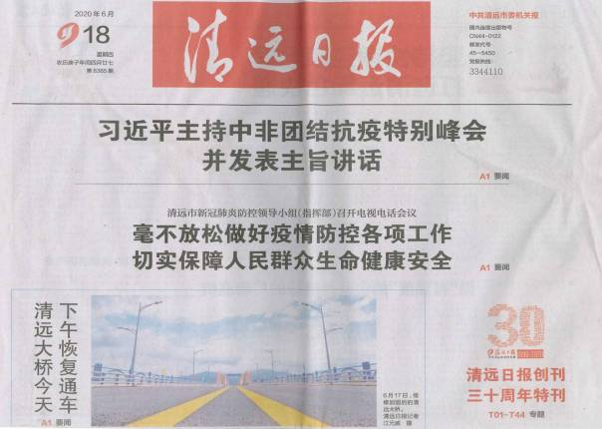
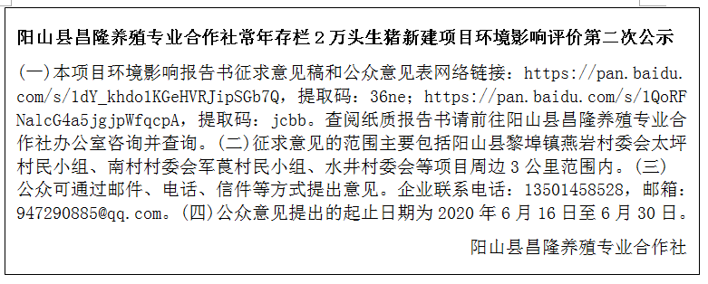
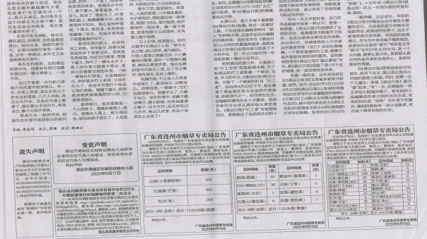
图7 清远日报2020年6月18日第1次公示截图
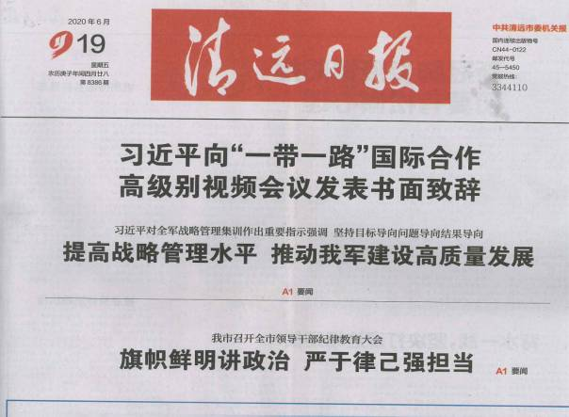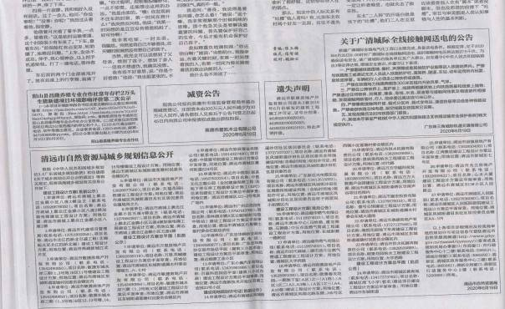
图8 清远日报2020年6月19日第2次公示截图
3.2.2 现场公示张贴
第二次公示选取水井村民委员会办公楼宣传栏、南村村民委员会军莨村民小组村民住宅楼、大坪村经济合作社进行现场公示张贴。相关张贴情况截图如下：
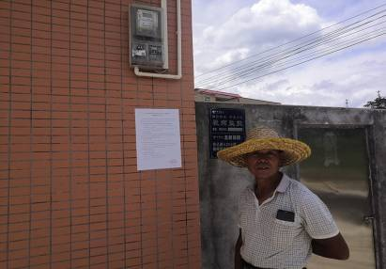
图9 张贴于南村村民委员会军莨村民小组住宅楼的第二次公示图
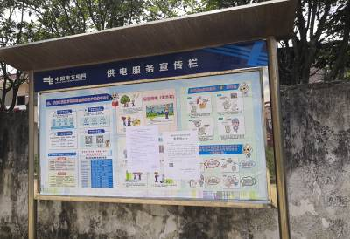
图10 张贴于水井村民委员会办公楼宣传栏的第二次公示图
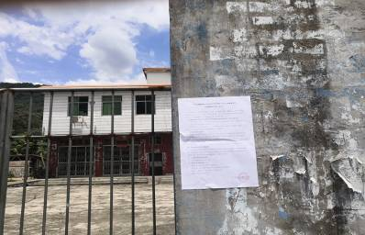
图11 张贴于燕岩村民委员会大坪村经济合作社的第二次公示

3.3现场查阅情况
本次环评设置一处现场查阅场所，位于阳山县黎埠镇燕岩村委会太坪村民小组枫树脚，本合作社临时办公室内。

3.4公众提出意见情况
在《阳山县昌隆养殖专业合作社常年存栏2万头生猪新建项目环境影响报告(征求意见稿)》征求意见期间，没有公众提出意见。

4、其他公众参与情况
在本次环评公众参与过程中，根据《环境影响评价公众参与办法》（部令第4号），我合作社对项目周围的5家经济合作社单位及邻近燕岩村民委员会太坪村民小组的现状仍在居住的2户村民进行了问卷调查。具体情况列下表4.1：
表4.1公众意见调查表一览表
序号 | 被调查人名称 | 调查人性质 | 联系人及电话或身份证号 | 被调查人意见
1 | 阳山县黎埠镇燕岩村迳口经济合作社 | 单位 | 陈福胜：15975870855 | 无
2 | 阳山县黎埠镇燕岩村塘角经济合作社 | 单位 | 伍伟国：13620581653 | 无
3 | 阳山县黎埠镇燕岩村大坪经济合作社 | 单位 | 罗森：18934291793 | 无
4 | 阳山县黎埠镇燕岩村企巷经济合作社 | 单位 | 李扬发：15917519018 | 无
5 | 阳山县黎埠镇燕岩村白门经济合作社 | 单位 | 陈士均：15113709575 | 无
6 | 邓菊妹 | 个人 | 440227************ | 无
7 | 蓝泉妹 | 个人 | 440279************ | 无
根据调查结果，所调查的单位和居民均不反对本项目的建设。

5、公众意见处理情况
在项目两次公示期间，没有公众提出意见。

6、诚信承诺
我单位已按照《环境影响评价公众参与办法》（部令第4号）要求，在《阳山县昌隆养殖专业合作社常年存栏2万头生猪新建项目环境影响报告书》编制阶段开展了公众参与工作，在环境影响报告书中充分采纳了公众提出的与环境影响相关的合理意见，对未采纳的意见按要求进行了说明，并按照要求编制了公众参与说明。
我单位承诺，本次提交的《阳山县昌隆养殖专业合作社常年存栏2万头生猪新建项目环境影响评价公众参与说明》内容客观、真实，未包含依法不得公开的国家秘密、商业秘密、个人隐私。如存在弄虚作假、隐瞒欺骗等情况及由此导致的一切后果由阳山县昌隆养殖专业合作社承担全部责任。

承诺单位：阳山县昌隆养殖专业合作社
承诺时间：2020年7月 10 日

- 附件
1)单位问卷调查表(5份)。
2)村民问卷调查表(2份)

附件1：单位问卷调查表(共5份)
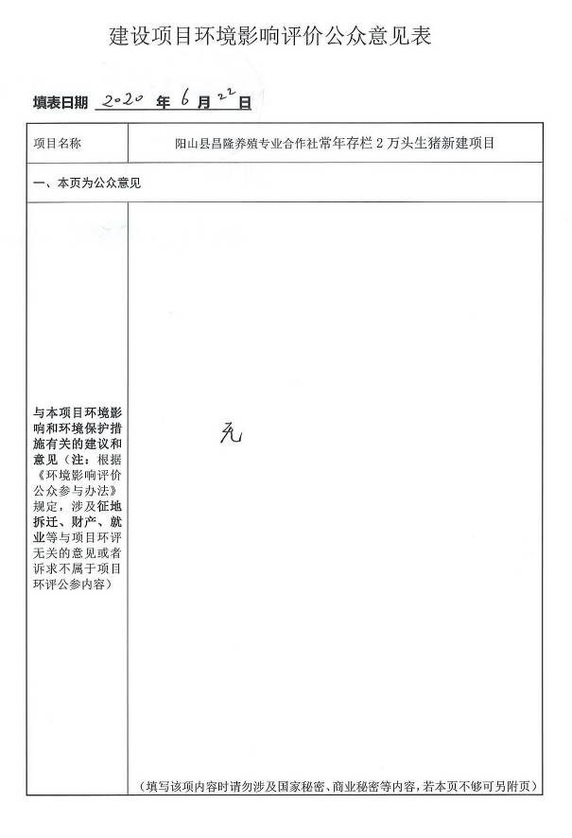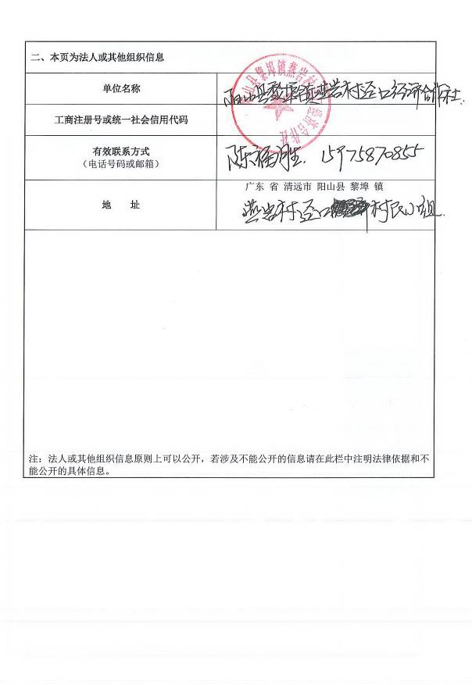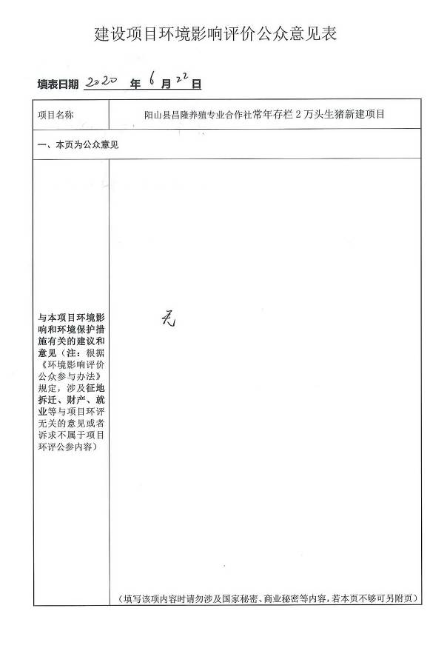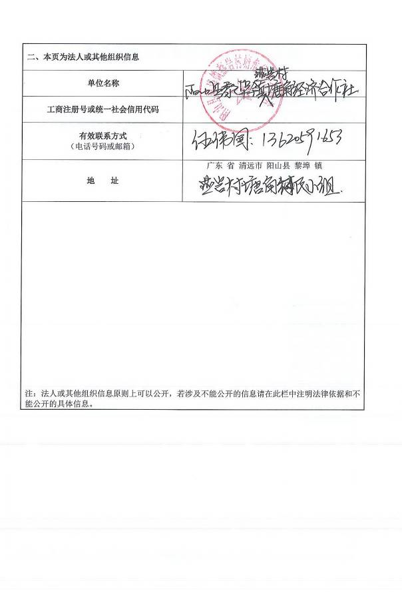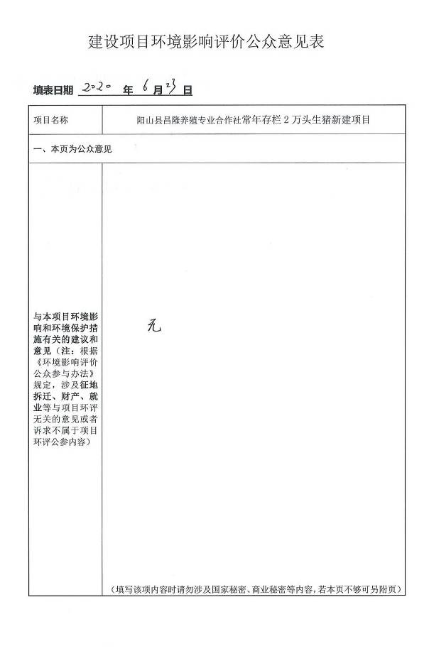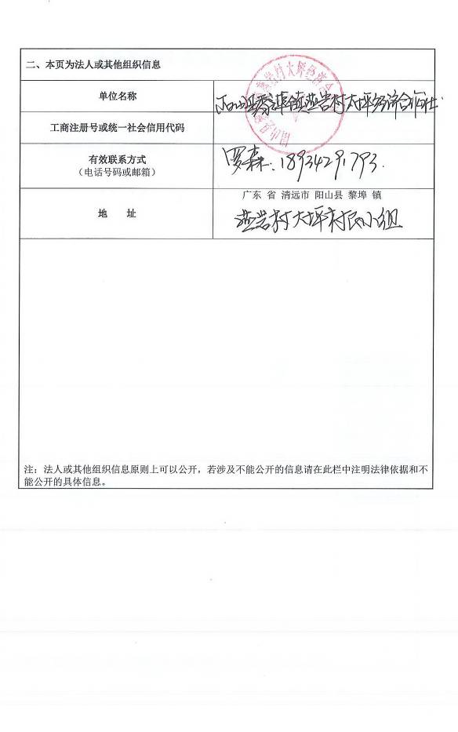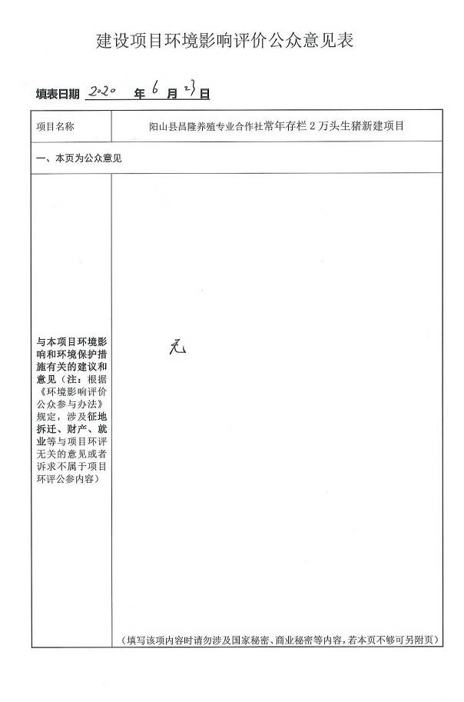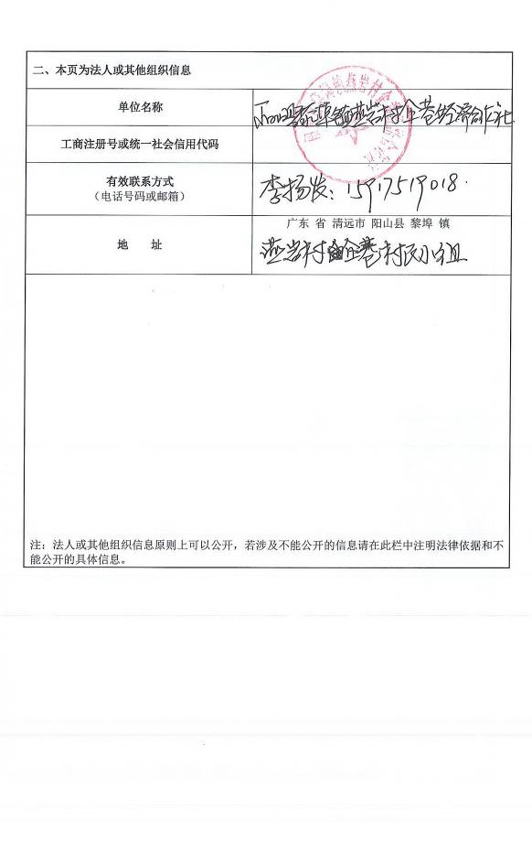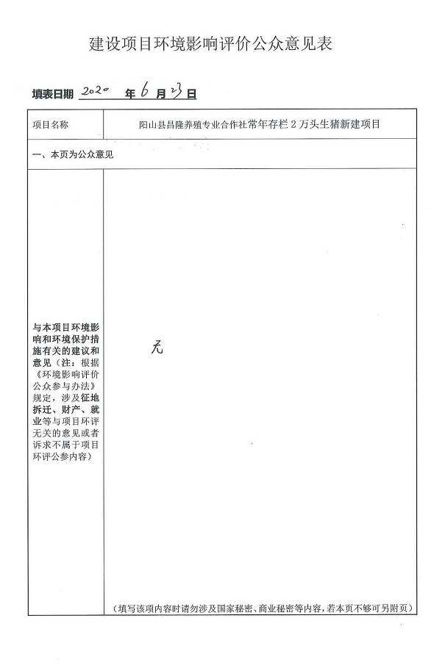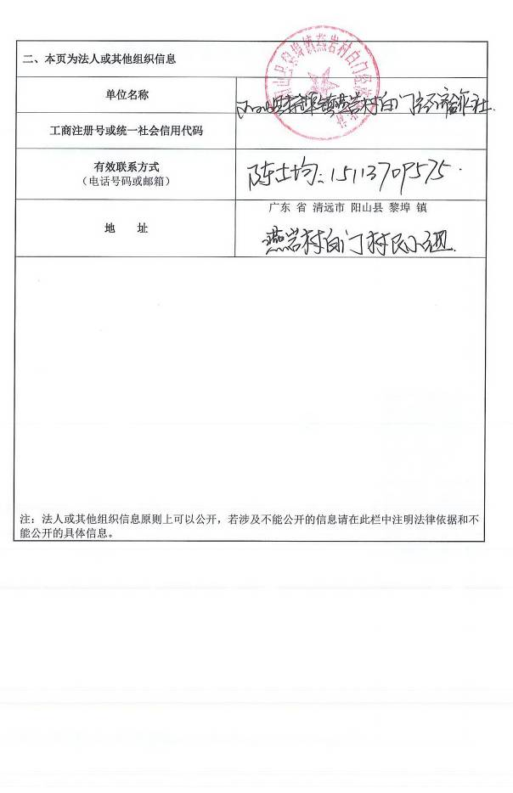
附件2：个人意见调查表(共2份)
